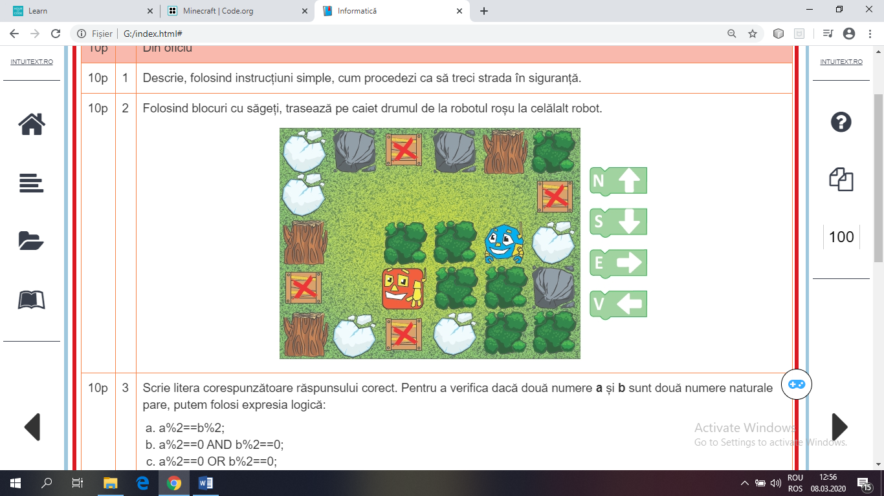
Evaluare clasa a V-a
Exercițiul 1. Pentru desenul alăturat, descrie folosind cuvinte, algoritmul pe care trebuie să îl parcurgă robotul roșu pentru a ajunge la cel albastru. 1 punct

Exercițiul 2. Fie algoritmul următor.
START
Citește nota1
Datele de intrare | Datele de ieșire | Date de manevră | Constante | Variabile
Citește nota2
Citește nota3
Citește nota4
Suma<- nota1+nota2+nota3+nota4
Media<- Suma/4
Scrie Media
Stop
a) Completați tabelul alăturat cu răspunsurile potrivite. 2 puncte(5 x 0,4 p)
b) Dacă se citesc în ordine valorile 7, 9, 6, 10, ce va afișa programul de mai sus? 1 punct
Exercițiul 3. Scrieți valorile pe care le va lua variabila x din expresiile de mai jos, dacă variabila y are valoarea 14. 1,5 puncte (0,3p x5)
a) x<- y mod 2 c) x<- y/ 8
b) x<- y mod 5 d) x<- y mod 14 e) x<- y%18
Exercițiul 4. Evaluează următoarele expresii: 1,5 puncte (0,5 p x 3)
a) 9+ 4*7
b) ((13/4) + 100 %5 +23*2
c) 100/100 + 15%12 + 1234/10
Exercițiul 5. Stabiliți valoarea de adevăr a următoarelor expresii. 1 punct (5x 0,2 puncte)
a) 15*2 != 50 c) 10%2=0 e) 5 = 5 AND 7<9
b) 4<3 AND 5>7 d) 15/2= 5 OR 12/4+6 =9

2 puncte oficiu

